Človek využíva železo Meno a priezvisko ..................................

1. Rozhodnite o pravdivosti tvrdení.
a) Chetiti žili na území dnešného územia. Áno / Nie
b) V Európe rozlišujeme strednú železnú dobu. Áno / Nie
c) Presun obyvateľstva bolo zapríčinené pastierstvom a chovom dobytka. Áno / Nie
d) Skýti boli veľmi slabí bojovníci. Áno / Nie
e) Kelti boli zruční remeselníci a roľníci. Áno / Nie
f) Kanibalizmus znamená ľudožrútstvo. Áno / Nie

2. Ako sa volal najznámejší keltský kmeň na Slovensku?
a) Kotíni
b) Mormóni
c) Germáni

3. Načo slúžili oppidá?
a) bola to modlitebňa
b) razili sa v nich mince
c) pestovali sa tam jablká

4. Kde bývali Skýti?
a) v bytovkách
b) pod šírim nebom
c) v stanoch

5. Kde Skýti pochovávali svojich mŕtvych?
a) murhanu
b) kurhanu
c) larhanu
6. Zakrúžkujte najznámejšie keltské kmene.
Galovia | Nikarovia | Bójovia
Belgovia | Helvéti | Korinti
Daidalovia | Kotíni | Briti

7. Dopíšte do textu slová, z ktorého sa dozviete niečo o nájdení „ľadovcového muža“ z doby medenej.
Kelti verili, že ich bohovia žijú v potoch, ................, skalách a stromoch. Jaskyne a močiare považovali za bránu na druhý................ . Keltskí kňazi, ktorých nazývali .................., hádzali do ................., jazier i studničiek ................. predmety, ktoré ................... bohom. Občas však obetovali aj ........................ a ľudí. Na oslavu svojich .............. . Kelti usporadúvali veľkolepé ................ . Zabávali ich .............. a hudobníci – bardi, ktorí ospevovali skutky .............. hrdinov.
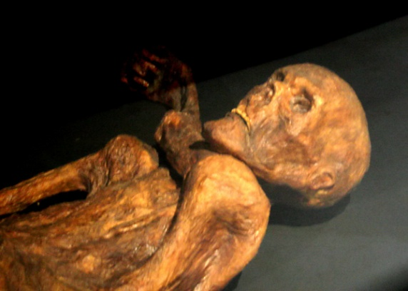 | druidi, obetovali, keltských, rieky, zvieratá, riekach, víťazstiev, básnici, svet, hostiny, drahocené  